2011年10月高等教育自学考试福建省统一命题考试
电视技术 试卷
(课程代码02346)
一、单项选择题(本大题共20小题，每小题2分，共40分)
在每小题列出的四个备选项中只有一个是符合题目要求的，请将其代码填写在题后的括号内。错选、多选或未选均不得分。
1．我国电视射频图像信号发送方式是
A.双边带
B.单边带
C.抑制载波双边带
D.残留边带
2．在电视机中频电路中，信号频率是
A.30MHz
B.31.5MHz
C.33.57MHz
D.38MHz
3．在电视接收机高频调谐器中，调谐电压是
A.BH
B.BT
C.BU
D.BL
4．因管座漏电而使彩色显像管聚焦极电压下降后的故障现象是
A.光栅或图像变暗
B.无光栅
C.光栅或图像幅度变小
D.图像模糊
5．当绿视放管断路时，图像呈
A.黑白
B.青色
C.红色
D.紫色
6．正向AGC的特点是
A.对正级性电视信号进行AGC控制
B.受控管工作电流减小使功率增益下降
C.受控管工作电流增大使功率增益下降[最新年份咨询qq593777558]
D.天线输入信号增强，视频检波输出信号幅度增加[[微信公众号：ikaoti]
7．当同步头被压缩时将出现什么现象
A.无光栅、无伴音
B.有图像、无伴音
C.有伴音、图像不稳定
D.有图像、亮度下降
8．关于隔行扫描和逐行扫描，下列哪一点是错误的
A.隔行扫捕一场内的扫描行数是整数
B.逐行扫描一帧内的扫描行数是整数
C.相同场频时，二者带宽不相同
D.隔行扫描可以节省带宽
9．当显像管的栅级接地、阴级电压逐渐下降时
A.亮度将增大
B.亮度将减小
C.对比度增大
D.对比度减小
10．色同步信号的位置在
A.行同步脉冲上
B.行消隐信号的前沿
C.行消隐信号的后沿
D.场消隐信号的后沿
11．色度信号的位置在
A.行扫描逆程
B.行扫描正程
C.行消隐信号的前沿
D.场消隐信号的后沿
12．关机消亮点电路的作用是
A.保护场输出管[[微信公众号：ikaoti]
B.保护行输出管
C.保护视放级输出管
D.保护显像管
13．视放输出级采用串并联电感补偿的作用是
A.改善图像清晰度
B.提高图像对比度
C.提高抗干扰能力
D.提高灵敏度
14．行输出级的输入电压波形是
A.三角波
B.矩形波
C.锯齿波
D.脉冲锯齿波
15．场输出级的输入电压波形是
A.三角波
B.矩形波
C.锯齿波
D.正弦波
16．图像信号与复合同步信号分离采用
A.频率分离法
B.幅度分离法
C.时间分离法
D.相位分离法
17．当黑白电视机行扫描电路中的行振荡器停振时，其现象为
A.光栅为水平一条亮线
B.光栅为垂直一条亮线
C.光栅伴音均无
D.无光栅有伴音
18．显像管的聚焦和偏转方式采用
A.恒磁聚焦电偏转
B.静电聚焦磁偏转
C.静电聚焦电偏转
D.恒磁聚焦磁偏转
19．色度信号的相角反映了
A.彩色的色调
B.彩色的饱和度
C.彩色的亮度[最新年份咨询qq593777558]
D.彩色的饱和度和亮度
20．电视信号图像中的高频成分决定了[最新年份咨询qq593777558]
A.大面积着色
B.图像的细节
C.对比度和亮度
D.对比度和灵敏度
二、填空题(本大题共10小题。每空1分，共20分)
请在每小题的空格中填上正确答案。错填、不填均不得分。
- 若将黑白全电视信号分为图像信号、消隐信号、同步信号，对于负极性信号来说，电平最高的是__________，电平最低的是__________。
22．与彩色印刷相比较，电视中采用的混色方式是__________，而彩色印刷采用的混色
方式是__________。
23．为避免彩色电视信号调幅处理时的过调制，两色差信号要压缩成U、V信号，其压缩计
算式为U=__________，V=__________。
24．人眼能见到的光的波长纳米数为__________、__________。
25．彩色解码器由三大部分组成，即：亮度通道、__________和__________。
26．视频信号主要包含图像信号、__________和__________。
27．高频调谐器电路主要有高频放大电路、__________和__________。
28．电视图像中，对比度控制是调节__________，亮度控制是调节
__________。
29．国际上彩色电视的三种制式是PAL、__________、__________。
30．开关型稳压电源按其激励方式分类，可分成__________和__________。
三、问答题(本大题共4小题。每小题10分，共40分)
31．请说明电视是如何利用人眼的生理特性实现图像的显示的?
32．试分析图中消亮点电路的工作原理。
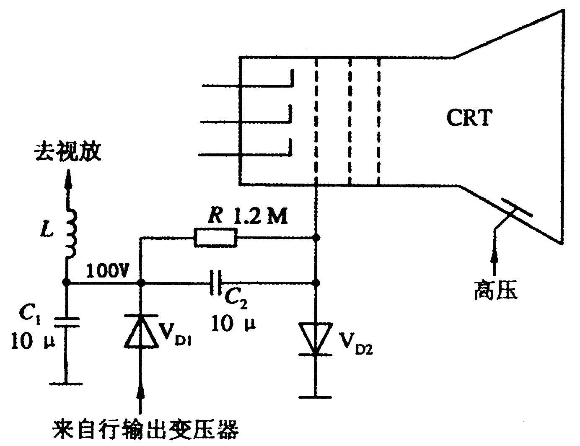
- 请说明彩色全电视信号的组成和各组成信号的作用。
34．简述PAL编码矩阵和解码矩阵的功能。

